ORİENT SİGORTA POLİÇE TRANSFERİ

Öncelikle ORİENT bölge yetkiliniz ile görüşüp ek’te bulunan excel üretim transfer şablonunu partajınıza tanımlatılmasını talep etmelisiniz.

https://openyazilim.com/Aktarim/filtreler/orient.xlsx

Yukarıdaki filtrenin partajınıza tanımlama işlemi yapıldıktan sonrasında aşağıdaki adımları takip edebilirsiniz.

- Orient ekranında “RAPORLAR > ESNEK RAPORLAMA” menüsüne giriş yapın.
- Üst kısımda tanımlama yapılan şablonu seçin.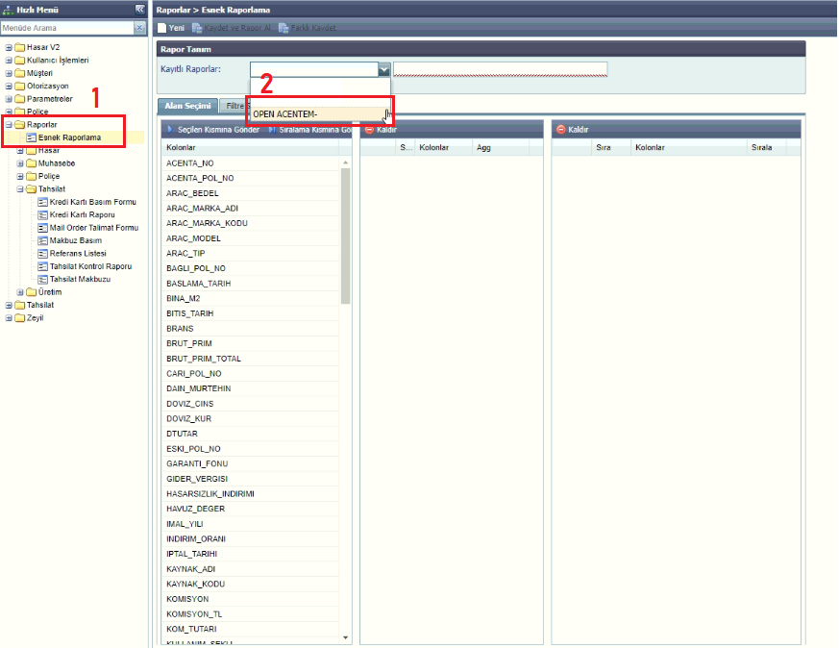

- Şablon seçimini yaptıktan sonra Filtre seçimi menüsüne geçiş yapın.
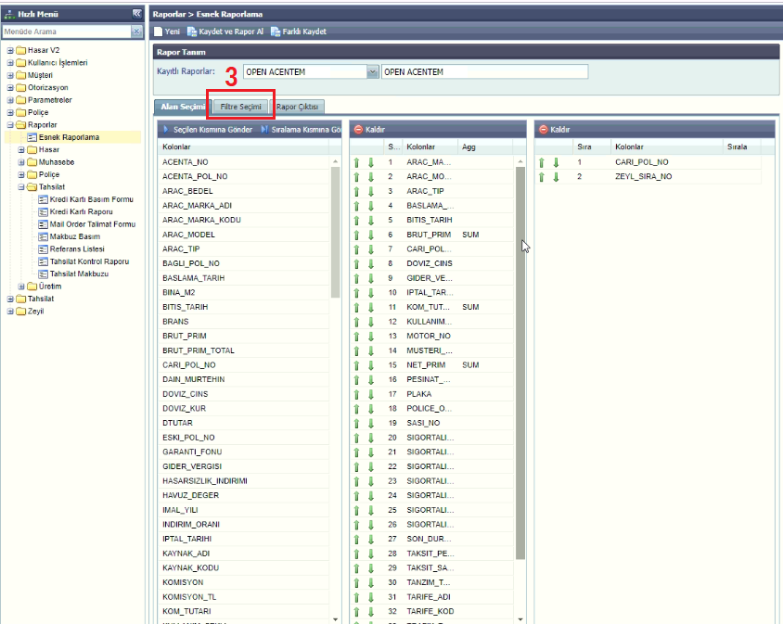

- Filtre işlemlerinde istediğimiz tarih aralığını belirleyip ardından “Onay Durum” bölümünü Poliçe olarak seçin.

- “Kaydet ve Rapor Al” butonuna basın.

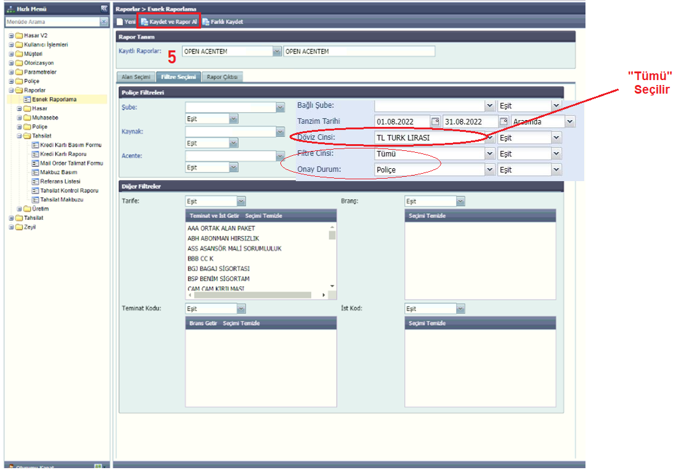

- Alt kısımdaki yükleme simgesi kaybolduktan sonrasında “Excel’e Aktar” butonuna basın.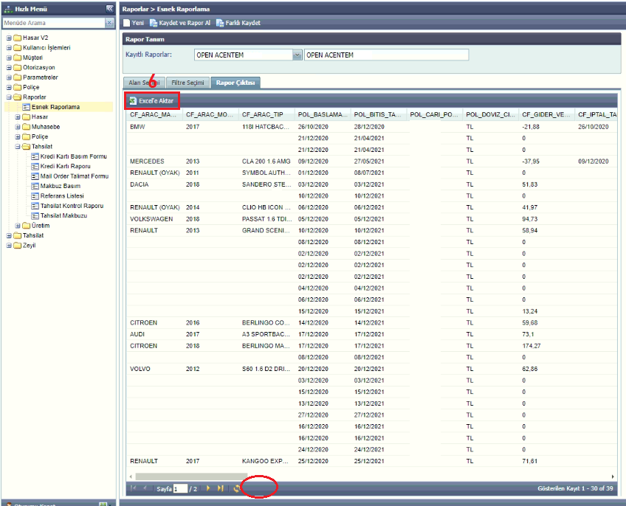

- İndirdiğiniz excel dosyasını Open Acentem – Üretim Aktarım Motoru içerisinde ORIENT başlığını seçip ardından “Gözat” butonu aracılığı ile seçip yükleyebilirsiniz.
